

Bachelor of Science HES-SO in Telecommunications
Technologies de l’information et de la communication

Classe T1A

Programmation & TP

- Travail Pratique -

S09 Méthodes

Marc Roten

Haute école d’ingénierie et d’architecture de Fribourg (HEIA-FR)

HES-SO//Fribourg, 4 novembre 2017

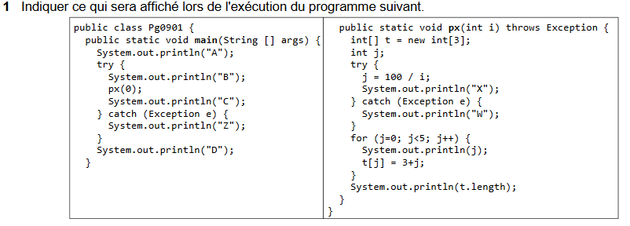
Le système nous affiche
A
B
W
0
1
2
3
Z
D
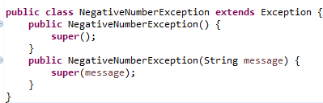
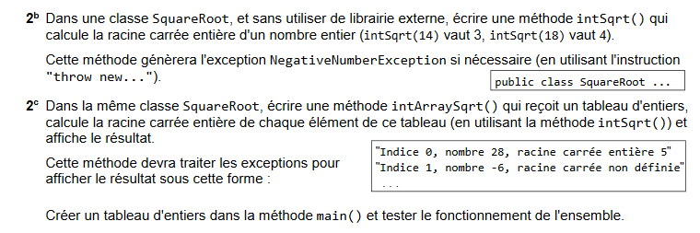

Code ci-dessous pour le 2b et le 2c
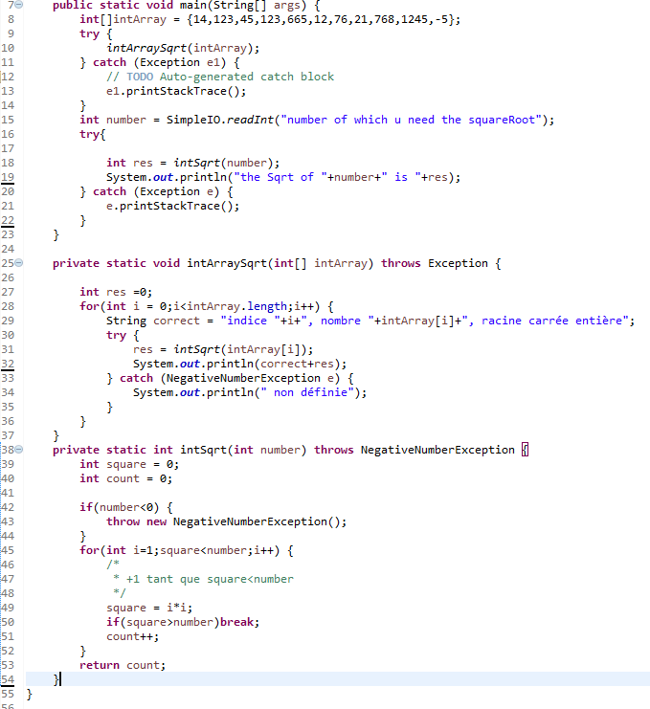
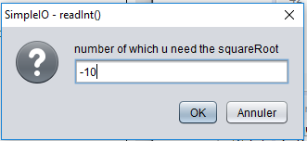

Résultat à la console
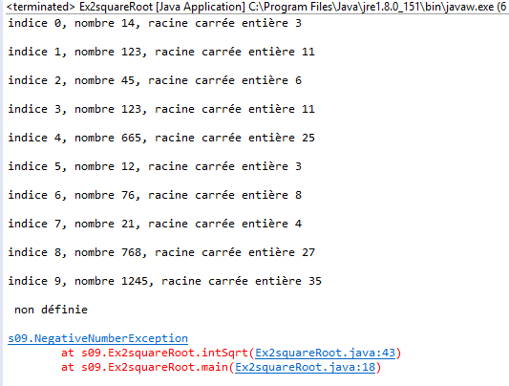
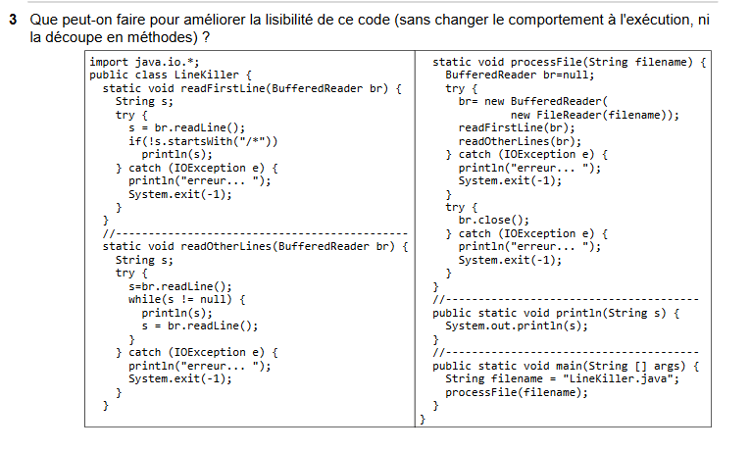
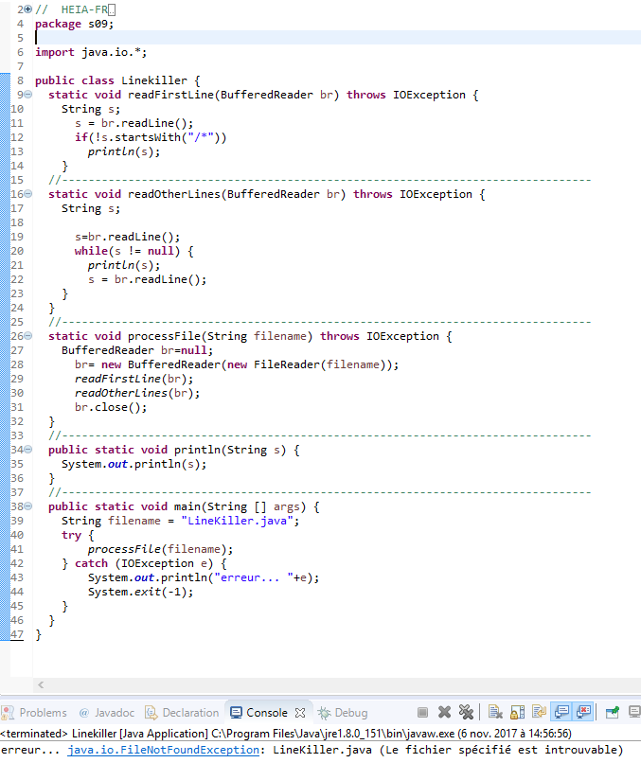
Toutes les erreurs concernées par tous les blocs Try-catch sont de type IO Exceptions, on place donc dans chaque méthode un throws IO Exceptions, et on traite tout à l’aide du Try-catch au niveau du main plutôt qu’individuellement dans chaque méthode, ce qui rend le code beaucoup plus lisible et compréhensible

